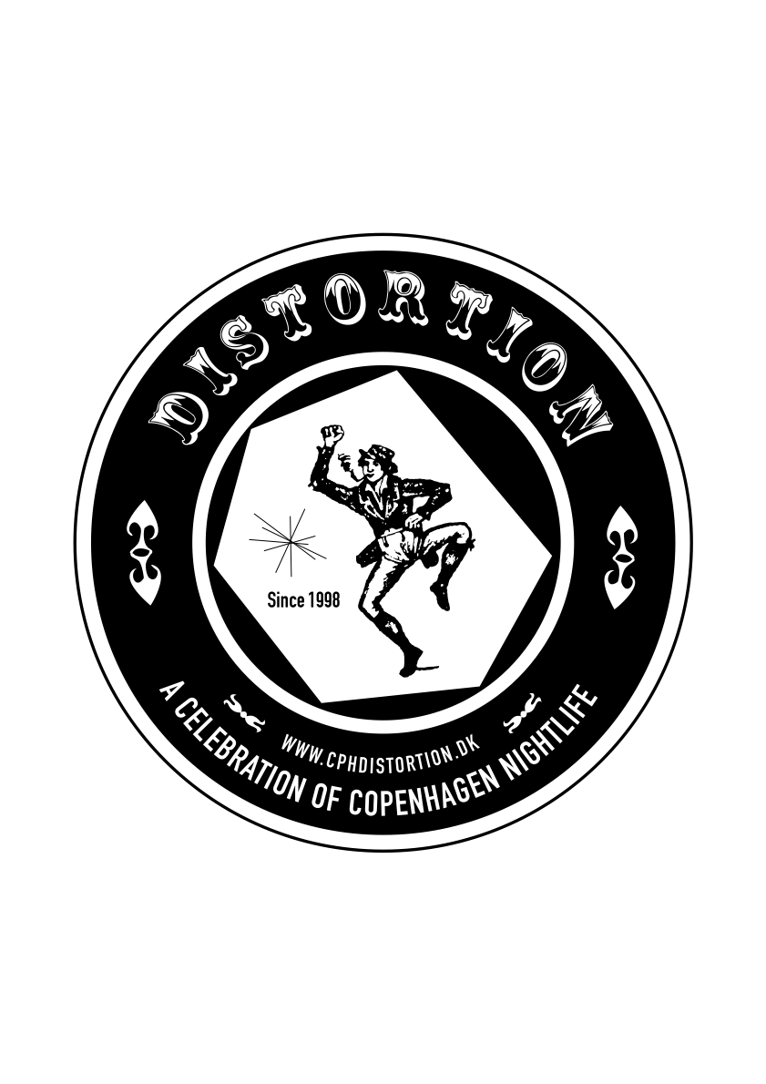 Tirsdag d. 27 juni

Copenhagen Distortion 2008. De første dage.

Onsdag d. 4 juni// Indre By.
Copenhagen Distortion er en årlig gade- og nattelivs festival, der hvert år siden 1998 har aktiveret Københavns forskellige bydele, med blandt andet gadefester.
I år starter vi netop med en gadefest af dimensioner i Indre By.
På årets festival vil der være rig mulighed, for at kombinerer ens Distortion oplevelse med en middag. Vi starter med en brag af en skovtur kl. 15.00 i Ørstedsparken. Her står Fru Heiberg for gourmetmiddag, crocket og crement.
Om eftermiddagen fortsætter festen i Indre By, med afspærring af Larsbjørnsstæde og Studiestræde. De skal understreges, at netop dette arrangement er eneste muligheden for at få set størstedelen af årets gimmicks/rekvisitter samlet på et sted. Under resten af festivalen lever det sit eget liv.
En af disse gimmicks er årets honeymoon. Vi sender vi Anton og Chaca (der blev gift under sidste års festival) på en campingtur under hele festivalen. En campingvognen spændes bag på en limousine, og campingvognen (der også er festivalens infodesk) vil der under hele festivalen være gratis is fra Ben & Jerry's!
Samtidigt vil festen i Indre By byde på en mobil scene bag på en brandbil, hvor Boom Clap Bachelors og The Wong Boys spiller. Sidst men ikke mindst vil Pisserendens forskellige butikker holde sine egne fester, og konkurrencen hedder Studiestræde vs. Sankt Peders Stræde.

Torsdag d. 5 juni// Nørrebro.
Sankt Hans Torv er igen i år samlingspunkt for Distortions 2. dag.
Her spiller blandt andet den legendariske franske DJ Alexander Robotnick (tjek ham her: http://www.youtube.com/watch?v=qxLwJ-G7V1k).
Samtidigt vil der være en gylden mulighed for at få gjort noget ved en af årets forsømmelser. Distortion giver nemlig alle mulighed for at holde fødselsdagsfest i cirkustelte i Hans Tausens Park. Her holdes også festivalens anden middag, hvor en normal platte koster 60 kr. mens en fødselsdags platte kun koster 30 kr. (maden er den samme). Ideen er at alle inviteres til holde deres egen fest i teltet, og blot skal sørge for at inviterer deres familie, venner og bekendte. (Bedre end McDonalds!!).
Mens festen fortsætter i Guldbergsgade med film i Empire Bio (Flaming Lips koncertfilm) og de fuldstændig uundgåelige franskmænd Nôze på Rust, er der også fester gang på resten af Nørrebro.
På Stengade 30 holder initiativet Blomst fest, og i Korsgade Hallen holdes der på ægte Distortion maner koncert med de tyske electro-rockere Chicks on Speed.

Hovedsponsor: Tiger Beer
Støtte fra: Københavns Kommune og Kunstrådet.
Special Sponsors: Ben & Jerry’s, Roskilde Festival, Wonderful Copenhagen, Ørestad.

Mere info: Programmet på hjemmesiden!
www.cphdistortion.dk/www.cphdistortion.dk/info/press.html

Kontakt
DISTORTION // HUMAN OFFICE // Tlf. 30 25 50 10 // info@cphdistortion.dk.
PRESSE KONTAKT: Daniel Krag-Jacobsen // Tlf. 61 30 30 75 // presse@cphdistortion.dk

